“Klein” Fietsrondje “Zuiderzee”
De Zuiderzee was een grote binnenzee in het noordelijk deel van Nederland die vanaf ongeveer het begin van de late middeleeuwen tot 1932 heeft bestaan.
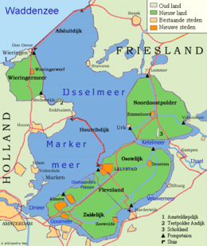

Met de voltooiing van de Afsluitdijk in 1932 werd de Zuiderzee gesplitst. Het binnendijkse deel heet sindsdien IJsselmeer (waarvan het Markermeer weer is afgesplitst), terwijl het buitendijkse deel onderdeel is geworden van de Waddenzee.

De voormalige kustlijn van de Zuiderzee kan nog gevolgd worden via de 400 kilometer lange Zuiderzeefietsroute. Van de vijf eilanden die ten zuiden van de latere Afsluitdijk in de Zuiderzee lagen bestaat alleen het voor Amsterdam liggende Pampus nog als een echt eiland. Ten noorden daarvan ligt Marken, dat sinds de aanleg van een dam in 1957 feitelijk een schiereiland is. Wieringen is door de Wieringermeerpolder onderdeel geworden van het vasteland. Schokland en Urk zijn ten slotte opgegaan in de Noordoostpolder.

Een rondje om de voormalige Zuiderzee - nu het IJsselmeer - is niet voor niets bijzonder geliefd als fietsvakantietocht. Door het fietsen van de Zuiderzeeroute ervaar je de rijke historie van wat ook wel de ‘Gouden Cirkel’ wordt genoemd. Dit beschreven rondje is de kortere versie van ca. 220 Km. Dat is goed te fietsen in 3 of 4 dagen. Beleef de bedrijvigheid in de diverse vissersdorpjes en de rust en ruimte van het Flevolandse polderlandschap.
Volg de fietsbordjes LF 23, LF 15 (stukje LF 20) en LF 21; Vanuit Amsterdam gezien richting Huizen en Harderwijk de bordjes LF23.
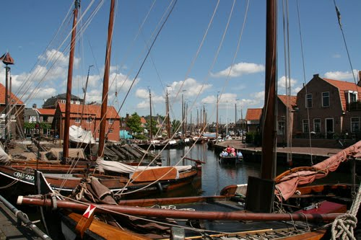
Spakenburg en Bunschoten Deze tweelingdorpen hebben de traditionele leefwijze en het orthodoxe geloof met elkaar gemeen. Dagelijks dragen nog zo’n 250 vrouwen de plaatselijke klederdracht. Veel mensen leven van de vis-, brood- en koekhandel. De oude haven is een ideale plek om een visje te verschalken.
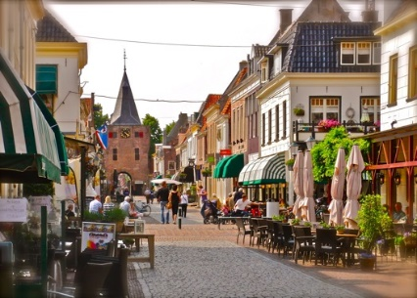
Elburg Vesting- en Hanzestadje Elburg is mooi gelegen aan het Veluwemeer en het Drontermeer. Net buiten de vesting ligt de thuishaven van een flinke bottervloot. Je ‘proeft’ hier het ware Zuiderzeegevoel.

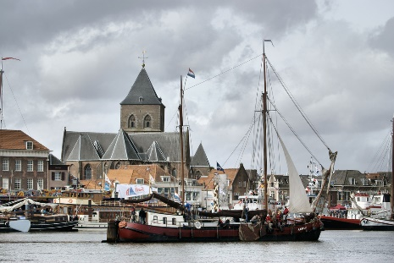
Kampen Een bezoek aan de historische stadskern van Kampen is zeer de moeite waard. Kampen beschikt over zo’n 500 monumenten, diverse musea, een gezellige winkelstraat en een nog steeds operationele sigarenfabriek.

Van Kampen naar Enkhuizen volgt u de bordjes LF15. Met de regionale fietsknooppunten in Nagele 52 – 10 - 25 – 94 – 56 – 11 – 01 – 16 – 77 – 86 en 25 (Urk) vervolgt u de bordjes LF15. Je fietst over de vroegere zeebodem langs de voormalige eilanden Schokland en Urk.
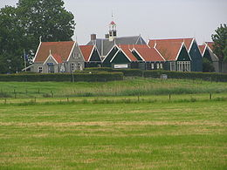
Schokland is een dorp en voormalig eiland in de Noordoostpolder, dat in 1859 werd ontruimd vanwege de onveilige situatie en omdat de instandhouding van het eiland te duur was. Op één van de drie laatste woonterpen van het voormalig eiland, de Middelbuurt, ligt nu Museum Schokland.

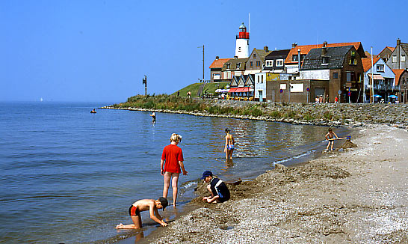
Urk Tot het gereedkomen in 1939 van de dijk die Urk met Lemmer verbond, was Urk een eiland in het IJsselmeer. Urk kan worden omschreven als de meest kerkelijke gemeente van Nederland. Het is een zeer hechte en gesloten gemeenschap. Het plaatselijke dialect, het Urkers, is nog buitengewoon vitaal en wijkt veel af van de andere dialecten uit de omgeving. Voor de inwoners van Urk leeft het eilandgevoel nog steeds; men woont bijvoorbeeld niet in Urk maar op Urk.
Dan kun je in de zomermaanden de veerverbinding van Urk naar Enkhuizen nemen (check de veerdagen- en tijden vooraf) of via Lelystad de Houtribdijk nemen richting Enkhuizen.
Tussen Enkhuizen en Amsterdam volg je de LF21.
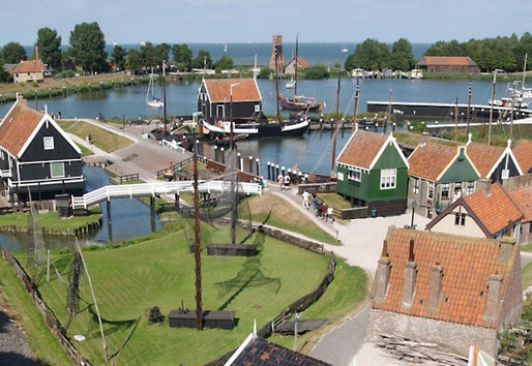
In Enkhuizen zie je al het moois van rond de hele Zuiderzee bij elkaar in het Zuiderzeemuseum: 130 oude woningen, winkels en werkplaatsen uit historische (vissers)stadjes zijn hier samengebracht.

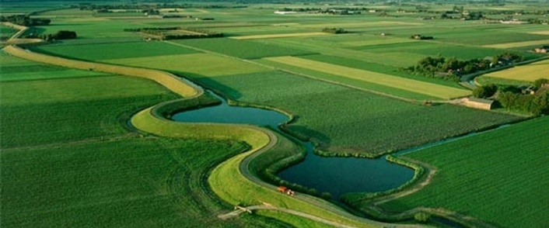
Westfriese Omringdijk In de 14e eeuw was West-Friesland een eiland met rondom een 126 kilometer lange dijk. Dit is nu een cultuurhistorisch monument. Het traject tussen Medemblik en Hoorn grenst nog steeds aan water en behoort daarom tot de mooiste delen van de dijk. Het uitzicht vanaf het fietspad bovenop is geweldig!
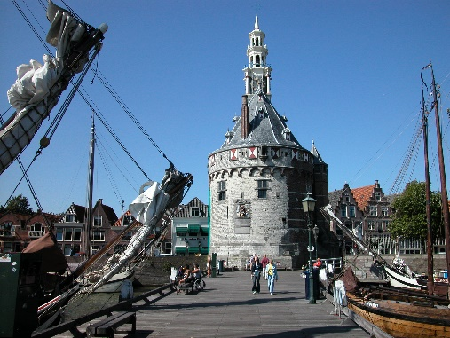

Hoorn was tijdens de Gouden Eeuw belangrijker dan Amsterdam. In het centrum staan diverse monumenten uit die tijd, zoals de Hoofdtoren aan de haven en het West-Fries museum aan het centrale plein ‘De Rode Steen’.
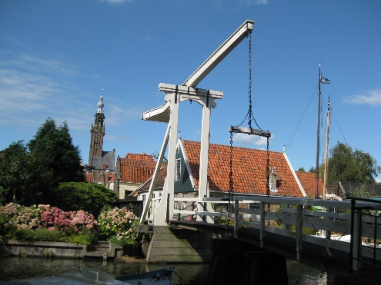
Volendam en Edam De oer-Hollandse houten gevels van Volendam en Marken trekken toeristen uit de hele wereld aan. Het stadje Edam - al ruim 655 jaar oud - is zeker zo mooi, maar minder druk. Stap even af om te genieten van de middeleeuwse straatjes, grachten en ophaalbruggen.
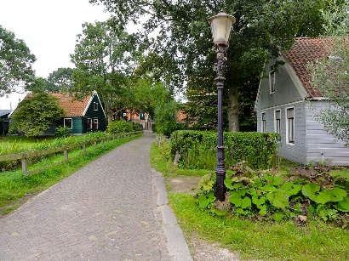
Via waterland; een uitgestrekt landelijk gebied, met vooral weiland en water. De weidsheid wordt afgewisseld door prachtige compacte dorpjes zoals Durgerdam, Ransdorp en Holysloot.

Fietsvriendelijk overnachten Behalve door de vele fietspaden en -routes is Nederland ook een ideaal fietsvakantieland vanwege het grote en gevarieerde aanbod van fietsvriendelijke overnachtingsmogelijkheden. Aan het kwaliteitslabel Fietsers Welkom! herken je de beste adressen. De locaties van Fietsers Welkom! bedrijven - niet alleen de overnachtingsadressen, maar ook de daghoreca - staan op de Basiskaart LF-routes. Op de routepagina van de Zuiderzeeroute op nederlandfietsland.nl kun je de specifieke locaties langs de route zien. Kijk op www.nederlandfietsland.nl bij LF-routes en dan de Zuiderzeeroute.
Volg de bewegwijzering Dit zijn rechthoekige bordjes met groen opschrift, in twee richtingen aangebracht. Op deze bordjes staat een routenummer en een toevoeging voor de rijrichting (a of b). De a-richting is van west naar oost of van noord naar zuid. De b-richting is dus van oost naar west of van zuid naar noord.

Samengesteld voor jou door: Vakantiepark ’t Urkerbos te Urk en Nederlandfietsland.nl

